

Manual Pengguna BISARA
Panduan penggunaan website pembelajaran BISINDO
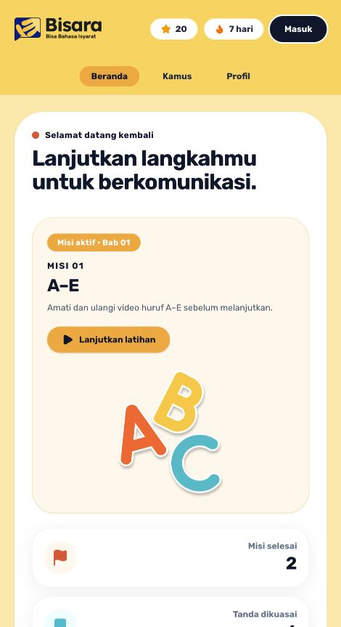
Versi 1.0 | September 2026
Website Buka website BISARA

Tentang manual ini
Manual ini membantu pengguna baru menjalankan BISARA dari awal sampai dapat mengikuti misi, memakai latihan kamera, mencari materi di Kamus, serta memahami penyimpanan progres. Panduan ditulis berdasarkan tampilan dan perilaku aplikasi saat dokumen ini dibuat.

Untuk siapa
- Pelajar yang baru mulai mengenal BISINDO.
- Pengguna yang ingin memahami urutan misi dan syarat membuka materi berikutnya.
- Pendamping, penguji, atau demonstrator yang perlu menjalankan alur BISARA secara konsisten.

Isi manual
- 1 Persiapan dan mulai cepat
- 2 Beranda dan navigasi utama
- 3 Struktur bab dan alur belajar
- 4 Latihan kamera dan membaca hasil
- 5 Kamus alfabet dan kosakata
- 6 Profil progres dan lencana
- 7 Akun dan penyimpanan progres
- 8 Pemecahan masalah
- 9 Privasi dan batas penggunaan

Persyaratan minimum
Kebutuhan | Rekomendasi
Perangkat | Laptop, komputer, tablet, atau ponsel dengan browser modern.
Koneksi | Internet stabil untuk membuka halaman, model deteksi, dan video contoh.
Kamera | Kamera depan atau webcam untuk tahap Tirukan dan Uji peragaan.
Ruang latihan | Cahaya dari depan, latar cukup kontras, dan ruang agar tangan serta tubuh bagian atas terlihat.
Akses | Gunakan HTTPS pada website produksi dan izinkan kamera ketika diminta.

1 Persiapan dan mulai cepat
Gunakan langkah berikut untuk mulai belajar tanpa perlu memahami seluruh fitur terlebih dahulu.
1. Buka https://bisara-ebon.vercel.app melalui browser modern.
2. Pilih Lanjutkan sebagai tamu jika ingin langsung mencoba, atau pilih Masuk untuk memakai akun.
3. Pada Beranda, cari kartu Misi aktif dan tekan Mulai atau Lanjutkan latihan.
4. Ikuti tahap Amati, Tirukan, Uji pengenalan, lalu Uji peragaan sesuai urutan yang terbuka.
5. Buka Profil untuk memeriksa misi selesai, kosakata, bintang, streak, dan lencana.
Gambar 1 Beranda menampilkan misi aktif dan ringkasan progres

Pilihan tamu atau akun
Mode | Cocok untuk | Cara menyimpan progres
Tamu | Mencoba aplikasi dengan cepat pada satu perangkat. | Disimpan di browser yang sedang digunakan.
Akun | Melanjutkan progres akun dan memantau status sinkronisasi. | Kosakata dan data akun disimpan melalui layanan akun; lihat batas sinkronisasi pada bagian 7.

2 Beranda dan navigasi utama
Header BISARA tetap tersedia pada halaman utama. Pada layar kecil, menu tampil pada baris kedua di bawah logo.
Menu | Fungsi
Beranda | Melihat misi aktif, ringkasan capaian, lima bab, dan status bab yang masih terkunci.
Kamus | Mencari huruf atau kosakata yang tersedia berdasarkan progres belajar.
Profil | Melihat streak, misi selesai, kosakata, bintang, dan koleksi lencana.
Masuk atau inisial | Membuka halaman akun ketika belum masuk, atau membuka identitas pengguna ketika akun aktif.

Membaca kartu bab
- Label Bab menunjukkan posisi materi dalam kurikulum.
- Persentase menunjukkan jumlah misi yang sudah selesai di bab tersebut.
- Lihat semua misi membuka daftar misi di dalam bab.
- Terkunci berarti bab sebelumnya harus diselesaikan lebih dahulu.
- Misi aktif membawa pengguna ke tahap berikutnya yang belum selesai.

Ringkasan kurikulum
Bab | Materi | Jumlah misi
1 | Alfabet dalam BISINDO A sampai Z | 5
2 | Perkenalan dan relasi | 5
3 | Bertanya dan memahami | 5
4 | Kegiatan sehari hari | 5
5 | Waktu dan deskripsi | 5

3 Struktur bab dan alur belajar
Setiap misi mengarahkan pengguna melalui tahapan yang saling membuka. Jangan melewati tahap yang masih terkunci karena progres berikutnya bergantung pada hasil tahap sebelumnya.
Tahap | Yang dilakukan pengguna | Syarat melanjutkan
Amati | Tonton video contoh. Perhatikan bentuk jari, arah telapak, posisi terhadap tubuh, serta awal dan akhir gerakan. | Video dan materi dapat dipelajari sebelum latihan.
Tirukan | Aktifkan kamera dan ikuti contoh satu huruf atau satu tanda pada satu waktu. | Setiap target latihan perlu dinyatakan lulus oleh checker.
Uji pengenalan | Pilih arti atau jawaban tanda tanpa bergantung pada label contoh. | Capai nilai minimal 70.
Uji peragaan | Peragakan target dari ingatan di depan kamera tanpa video contoh. | Selesaikan seluruh target misi untuk menuntaskan misi.

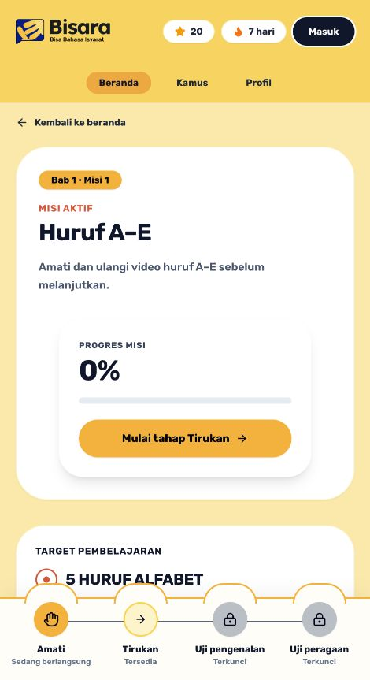
Gambar 2 Halaman misi menunjukkan target dan status setiap tahap

Cara menyelesaikan satu misi
1. Buka misi dari Beranda.
2. Pada Amati, putar semua video contoh dan gunakan tombol huruf atau tanda untuk berpindah materi.
3. Masuk ke Tirukan dan selesaikan target secara berurutan.
4. Kerjakan Uji pengenalan sampai mendapat sedikitnya 70 poin.
5. Kerjakan Uji peragaan tanpa contoh sampai seluruh target misi lulus.
6. Kembali ke Beranda untuk melihat misi atau bab berikutnya terbuka.

4 Latihan kamera dan membaca hasil
Tahap Tirukan membandingkan landmark tangan dan posisi tubuh pengguna dengan contoh referensi. Kamera dibutuhkan untuk tahap ini dan Uji peragaan.
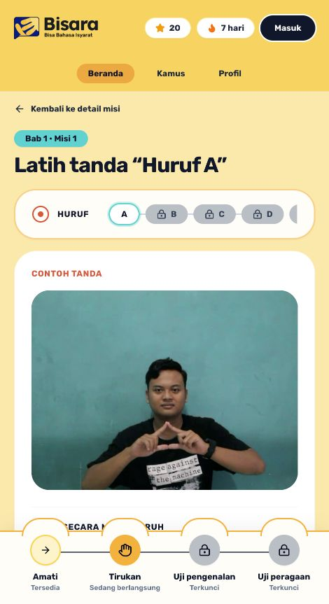
Gambar 3 Video contoh berada di atas area kamera pada tampilan seluler

Menyiapkan kamera
1. Tekan Aktifkan kamera.
2. Pilih Izinkan pada permintaan izin kamera browser.
3. Hadapkan cahaya ke wajah dan tangan, bukan dari belakang.
4. Pastikan tangan, ujung jari, bahu, dan tubuh bagian atas terlihat sesuai contoh.
5. Tunggu status kamera menyatakan siap dan tangan terdeteksi.

Merekam satu percobaan
1. Tonton contoh sampai memahami bentuk awal, gerak, dan bentuk akhir.
2. Tekan Mulai latihan. Untuk Uji peragaan, tombolnya bertuliskan Mulai uji.
3. Tampilkan satu atau dua tangan sesuai petunjuk, lalu tunggu hitung mundur.
4. Saat tulisan Mulai muncul, peragakan gerakan dan tahan posisi akhir sampai perekaman selesai.
5. Baca hasil. Ulangi dengan Muat ulang bila deteksi atau referensi belum siap, lalu coba kembali.

Arti hasil checker
Status | Makna dan tindakan
Sesuai atau lulus | Target latihan diterima dan progres target diperbarui.
Mendekati | Sebagian komponen sudah mirip. Perbaiki komponen yang disebut pada panel hasil.
Perlu diperbaiki | Bentuk tangan, gerakan, arah, posisi, atau koordinasi belum cukup dekat dengan referensi.
Belum bisa dinilai | Landmark atau bagian tubuh tidak terbaca cukup stabil. Atur kamera, cahaya, dan jarak lalu rekam ulang.

Panduan posisi saat latihan
- Letakkan kamera setinggi wajah atau dada dan jaga perangkat tetap stabil.
- Sisakan ruang di kiri, kanan, dan atas tangan agar ujung jari tidak keluar bingkai.
- Gunakan latar yang kontras dengan warna kulit dan pakaian.
- Hindari tangan saling menutupi kecuali tanda memang menggunakan kontak atau tumpang tindih.
- Ikuti arah telapak dan urutan gerak video. Kecepatan boleh berbeda secara wajar, tetapi awal dan akhir harus jelas.
- Untuk tanda di area perut atau dada, mundur sedikit agar bahu dan pinggang ikut terlihat.

Jika hasil terus gagal
1. Putar ulang contoh dengan kecepatan lambat dan amati satu komponen pada satu waktu.
2. Pastikan jumlah tangan sesuai contoh dan tidak ada tangan lain masuk ke bingkai.
3. Perjelas ujung jari dan hindari gerakan terlalu dekat dengan kamera.
4. Matikan kamera lalu aktifkan kembali jika landmark tertinggal dari posisi tangan.
5. Muat ulang halaman jika model referensi tidak berhasil disiapkan.
Checker BISARA adalah pembanding kemiripan terhadap video referensi. Hasilnya dipengaruhi sudut kamera, cahaya, jarak, dan variasi gerakan; hasil ini bukan sertifikasi kemampuan BISINDO.

5 Kamus alfabet dan kosakata
Kamus berisi alfabet A sampai Z dan kosakata dari misi. Konten mengikuti progres belajar: kartu dengan ikon gembok belum dapat diputar, sedangkan kartu yang terbuka dapat dipilih untuk melihat video.
Tampilan awal | Contoh pencarian
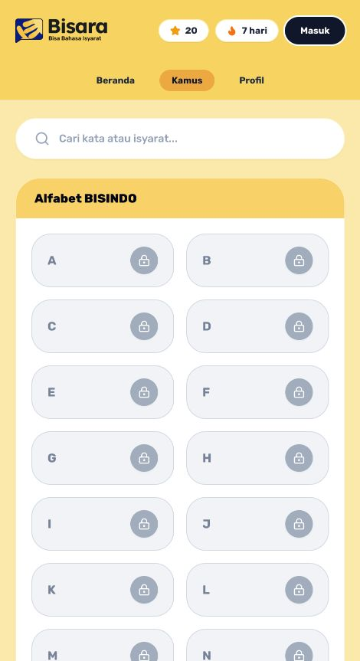 | 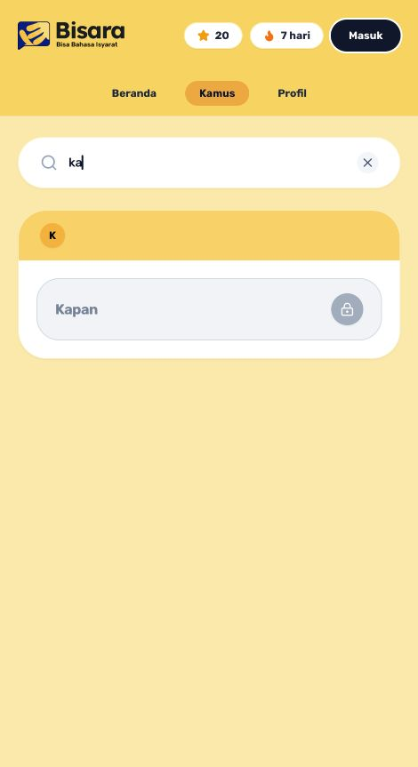

Gambar 4 Kamus dan contoh pencarian berdasarkan awal kata

Mencari materi
1. Buka Kamus dari navigasi utama.
2. Ketik awal huruf atau nama tanda pada kolom pencarian, misalnya ka untuk Kapan.
3. Pilih kartu yang tidak bergembok untuk membuka video peragaan.
4. Tekan tombol silang pada kolom pencarian untuk menampilkan seluruh daftar kembali.
Pencarian bekerja berdasarkan awal nama, bukan kata yang sekadar mengandung rangkaian huruf tersebut. Jika hasil terkunci, selesaikan misi terkait terlebih dahulu.

6 Profil progres dan lencana
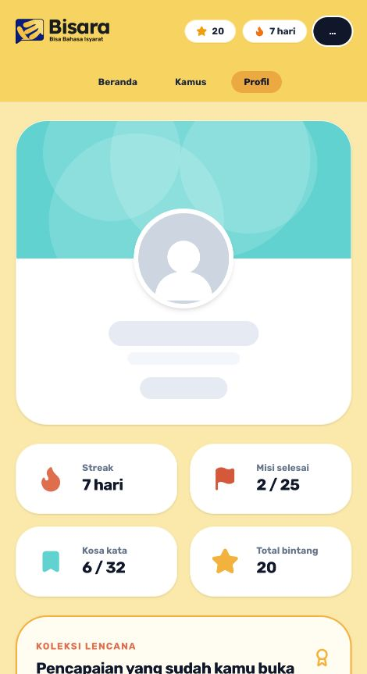
Gambar 5 Profil menampilkan ringkasan progres dan koleksi lencana
Halaman Profil membantu pengguna melihat hasil belajar tanpa perlu membuka tiap misi.
Elemen | Cara membaca
Streak | Jumlah hari belajar berturut turut yang tercatat pada progres.
Misi selesai | Jumlah misi tuntas dibandingkan total 25 misi.
Kosakata | Jumlah kosakata yang telah dikuasai dibandingkan total 32 kosakata.
Total bintang | Akumulasi bintang dari aktivitas dan hasil belajar.
Lencana | Pencapaian yang terbuka ketika syaratnya terpenuhi. Pilih lencana untuk melihat detail syarat.

Review berkala
Tanda yang telah dipelajari dapat masuk ke sesi review. Cobalah mengingat sebelum membuka bantuan. Penilaian pada review merupakan penilaian mandiri dan terpisah dari hasil checker kamera.

7 Akun dan penyimpanan progres
BISARA dapat digunakan sebagai tamu atau dengan akun. Gunakan akun ketika ingin mempertahankan identitas dan progres kosakata pada layanan akun.
Masuk | Daftar
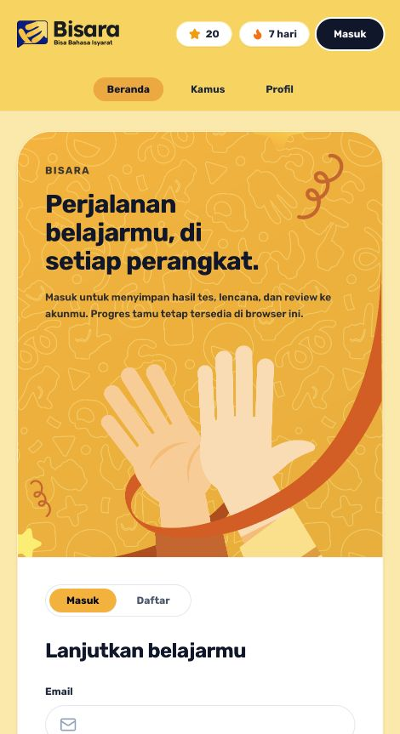 | 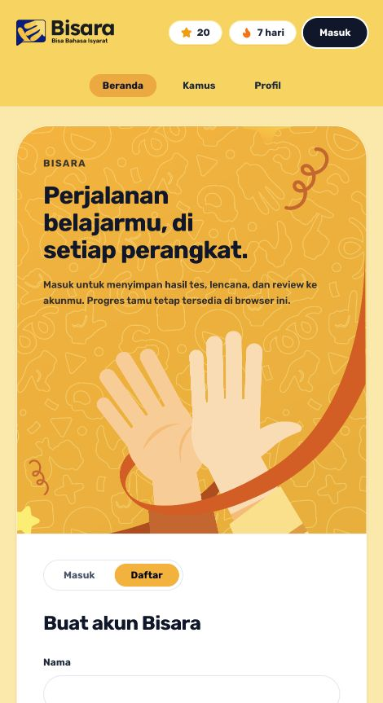

Gambar 6 Formulir Masuk dan Daftar

Membuat akun
1. Pilih Masuk pada header, lalu pilih tab Daftar.
2. Isi Nama sepanjang 2 sampai 80 karakter.
3. Isi alamat email yang valid.
4. Buat kata sandi sepanjang 8 sampai 128 karakter.
5. Tekan Buat akun dan tunggu sampai Beranda terbuka.

Masuk dan keluar
1. Untuk masuk, pilih tab Masuk, isi email dan kata sandi, lalu tekan Masuk ke akun.
2. Periksa nama atau inisial akun pada header dan status progres setelah halaman terbuka.
3. Untuk keluar, buka Profil lalu pilih Keluar dari Akun.

Hal yang perlu diketahui
- Progres tamu tersimpan pada browser yang sama; menghapus data situs dapat menghapus progres tersebut.
- Akun baru yang masih kosong dapat menyalin progres tamu yang tersedia. Periksa Profil setelah masuk.
- Sinkronisasi akun terutama mencakup kosakata. Progres misi alfabet masih dapat bergantung pada browser asal.
- Google, Apple, dan pemulihan kata sandi belum menjadi alur akun produksi.

8 Pemecahan masalah
Masalah | Kemungkinan penyebab | Yang dapat dilakukan
Kamera tidak muncul | Izin ditolak, perangkat tidak memiliki kamera, atau halaman tidak dibuka melalui HTTPS. | Izinkan kamera pada pengaturan situs, muat ulang halaman, lalu tekan Aktifkan kamera.
Tangan tidak terdeteksi | Cahaya kurang, tangan keluar bingkai, terlalu dekat, atau tertutup objek lain. | Gunakan cahaya dari depan, mundur sedikit, buka jari dengan jelas, dan pastikan seluruh tangan terlihat.
Landmark tidak pas | Gerakan cepat, blur, tangan menutupi tangan lain, atau posisi terlalu dekat kamera. | Tahan posisi sebentar, perlambat transisi, pisahkan tangan bila memungkinkan, lalu aktifkan ulang kamera.
Hasil selalu belum sesuai | Bentuk awal atau akhir, arah telapak, lintasan, posisi, atau jumlah tangan berbeda dari contoh. | Putar video lagi dan perbaiki satu komponen yang disebut pada hasil sebelum mencoba kembali.
Video contoh tidak berjalan | Koneksi lambat atau media belum selesai dimuat. | Tunggu beberapa detik, gunakan tombol putar, lalu muat ulang halaman bila perlu.
Bab atau kartu Kamus terkunci | Misi sebelumnya atau materi terkait belum selesai. | Kembali ke Beranda dan lanjutkan misi aktif sesuai urutan.
Progres tidak terlihat pada perangkat lain | Masih memakai mode tamu, sinkronisasi tertunda, atau progres alfabet hanya tersimpan lokal. | Masuk ke akun, periksa koneksi dan status akun, serta gunakan perangkat asal untuk progres alfabet.
Masuk gagal | Email atau kata sandi salah, layanan akun tidak terhubung, atau koneksi terputus. | Periksa penulisan email dan kata sandi, lalu gunakan tombol Periksa koneksi jika tersedia.

Informasi untuk laporan kendala
Jika kendala tetap terjadi, catat halaman atau nama misi, huruf atau kosakata yang dicoba, browser dan perangkat, langkah sebelum masalah muncul, pesan yang terlihat, serta tangkapan layar tanpa informasi akun sensitif. Kirimkan catatan tersebut kepada pengelola BISARA.

9 Privasi dan batas penggunaan

Pemrosesan kamera
BISARA menyatakan bahwa video latihan diproses langsung di browser dan tidak direkam atau disimpan sebagai video latihan. Kamera tetap memerlukan izin browser. Matikan kamera dengan tombol Matikan setelah selesai, terutama pada perangkat bersama.

Penyimpanan progres
Mode tamu memakai penyimpanan browser. Akun menyimpan data identitas dan progres yang didukung layanan akun. Jangan memakai kata sandi yang sama dengan layanan penting lain, dan selalu keluar dari akun pada perangkat bersama.

Batas checker
Checker menilai kemiripan landmark terhadap contoh referensi. Sistem belum merupakan pengenal BISINDO yang telah divalidasi untuk seluruh pengguna, variasi regional, sudut kamera, dan ragam gerakan. Gunakan hasil sebagai umpan balik latihan, bukan sebagai penilaian resmi kemampuan bahasa.

Istilah singkat
Istilah | Arti
Landmark | Titik titik digital pada tangan atau tubuh yang dibaca kamera untuk membandingkan gerakan.
Streak | Jumlah hari belajar berturut turut.
Misi | Satu unit pembelajaran di dalam sebuah bab.
Uji pengenalan | Tes untuk mengenali arti tanda.
Uji peragaan | Tes memperagakan tanda dari ingatan tanpa video contoh.

